论《苹果日报》的倒掉

原创 靖海侯 [靖海侯](javascript:void(0);)

**靖海侯**

微信号 gh_4dc33fb71939

功能介绍 常言所未言

2021-04-22[原文](https://mp.weixin.qq.com/s?__biz=MzU5MDY4MzczMQ==&mid=2247484065&idx=1&sn=f9266bafe1681429465885a0b3dbea8e&chksm=fe3bc99dc94c408ba477a12983b656fe71b58288d2a08c09542c41ada151e2a71cb27f48fa21&scene=27#wechat_redirect&cpage=6)

收录于话题 #时代的沉淀：香港启示录 78个

      听说，香港的《苹果日报》就要倒掉了，听说而已，我没有见到新闻。但我却见过未倒的《苹果日报》，红绿蓝的大标识，也学着美国苹果公司的logo被啃了一口，色彩浓得像东施，长久以来竟是香港新闻界一景了。有人说《苹果日报》很畅销，或者跟臭豆腐一样，我以为。

　　然而所有香港的媒体中，除了《大公报》，我知道最早的就是这《苹果日报》。很多年前，朋友就告诉我，香港有个黎智英，黎智英创办了一份《苹果日报》。这报章开办不久即炮製出一个“陈健康事件”，从此在香港刮起了假新闻的歪风。后来不知怎麼样，《苹果日报》火了起来，就像他们对於小三上位的衷情一样，凭着低俗媚俗恶俗三大法宝、煽情煽惑煽动三大路线，在香港也有一席之地了。朋友说，《苹果日报》搞娱乐新闻有一手，搞政治新闻更有一手，天天在报纸上兴风作浪，一副浑不吝的样子总是搅得香港社会乌烟瘴气，若用一句话概括，捣乱就是了。

　　据说《苹果日报》创办时，黎智英还亲自上阵做电视广告，说了一句“每日一苹果，冇人呃到我（没人能骗我）”的金句。某种意义上，他和《苹果日报》确实做到了，因为确实没人去骗他们，他们只是一直在骗别人而已。总而言之，《苹果日报》在香港是有市场的，虽然是骗子的市场，但骗了这麼多时，大家已经见怪不怪了。“不骗还是《苹果日报》麼？”人们会这麼想。

　　这些年来，关於《苹果》的事情还很多，比如 2003年又跑去祸害台湾，2017年黎智英大骂东方记者“我实会揾（找）人搞×你”等。据闻，连某位商界大佬也公开批评过《苹果日报》“不要再造谣啦”，但我现在觉得都是意料之中的。

　　过去我唯一的希望，就在这《苹果日报》的倒掉。后来我到了香港，看见了《苹果日报》的真容，新闻报道各种鼓噪，像夏日粪坑裏蠕动着的蛆，心裏就不舒服。后来我看资料，说“民主派”又称这报纸作“香港目前唯一未被染红的媒体”，其实应该说是这是反对派的许可。那麼，自然不能算数了，然而我心裏仍然不舒服，仍然希望它倒掉。

　　现在，它居然真的就要倒掉了，则普天之下的人民，其欣喜为何如？

　　这是有事实可证的。试到香港的街道社区，探听民意去。凡有向往稳定而非动荡的，崇尚和平而非暴力的，偏好阳光而非阴暗的，包括不想私生活被骚扰的大小明星们，除了那些脑髓里有点贵恙的之外，可有谁不为《苹果日报》所苦恼，不怪黎智英造了孽的？

　　黎智英自己犯罪也就罢了。父亲叛逃当了汉奸，自己叛国当了英美的走狗，何以把别人也裹挟进来？他偏要放下商业的生意，搞起政治的买卖，利用《苹果日报》煽风点火，横来招是搬非，大约是怀着阴谋吧──那简直是一定的。

　　终於，中央出手制定颁布国安法，黎智英自作孽以至荼毒年轻人，已经得到法办了。他勾结这个勾结那个，甚至跑到美国跟反华政客一起向中国示威，还是因串谋欺诈及煽动罪、非法集结罪、勾结外国或境外势力危害国家安全罪等一长串罪行进了监狱。虽然他一度申请保释获批，但香港终审法院没有糊涂，决定让他在监狱裏欢度了圣诞节和春节，到现在还如此。我对於香港法院所作的事，质疑的非常多，独於这一件却很认同，因为“修例风波”一事，的确应该由他负责；香港法院实在办得很不错的。只可惜我还没有看到黎智英的最终结局，也还没有看到《苹果日报》的倒掉，或者时候尚未到，却是“好事多磨”罢。

　　谷雨时节，《通纬．孝经援神契》有云：“清明后十五日，斗指辰，为穀雨，三月中，言雨生百谷清淨明洁也。”香港没有例外，又是海洋性亚热带季风气候，已经进入雨季。天气如此，社会也大概如此。去年以来，香港决心拨乱反正，先有了国安法护航，再有了完善选举制度护驾，反中乱港分子早已成鸟兽散，劣迹多的、尚顽固的都陆陆续续像黎智英一般被法办了。这场“及时雨”，想必能涤荡清楚香港的局面，而黎智英余生大概率是在监狱里呆上好一阵子了。并且没有了黎智英后，没有那些激进的热衷暴力的反对派后，《苹果日报》失去了靠山，也大概率就要倒掉了。上周，国务院港澳办的文章指出，中央坚定支持香港特区政府在教育、传媒等领域推进拨乱反正工作，其意自明。

　　当初，黑衣人在街头打砸，《苹果日报》假报道之名摇旗呐喊。现在黑衣人散去了，暴徒蹲在监狱裏一副乖巧样，或在家裏发着抖等待警察敲门，又或过上了“流亡”境外的日子，却只有黎智英一场一场的参加应讯、累加刑期，非到油尽灯枯时再横着出来。莫非他暗通外国主子的时候，将年轻人推向黑暴一线的时候，竟没有想到自己的下场，《苹果日报》终究要倒的麼？

       活该。

       （二〇二壹年四月二十二日）

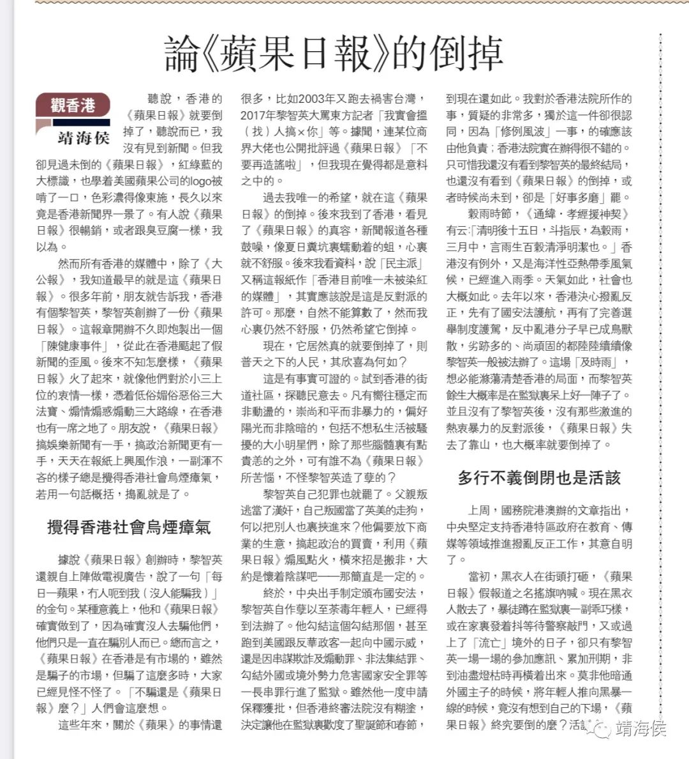

靖海侯

**微信扫一扫赞赏作者** **赞赏**

已喜欢，对作者说句悄悄话

取消

**发送给作者**

**发送**

最多40字，当前共字

 人赞赏

上一页 1/3 下一页

长按二维码向我转账

受苹果公司新规定影响，微信 iOS 版的赞赏功能被关闭，可通过二维码转账支持公众号。

### 精选留言

用户设置不下载评论